 |  | A l'attention de | Renault Trucks Algérie
 |  | Références: | DZ - RTG,11.2  Date d'édition : 16/12/2013  Date de dernière mise à jour: 16/12/2013
KERAX 440.34 T 6X4 HD
PTAC 34,00 T
PTRA 120,00 T
FICHE TECHNIQUE PERSONNALISÉE

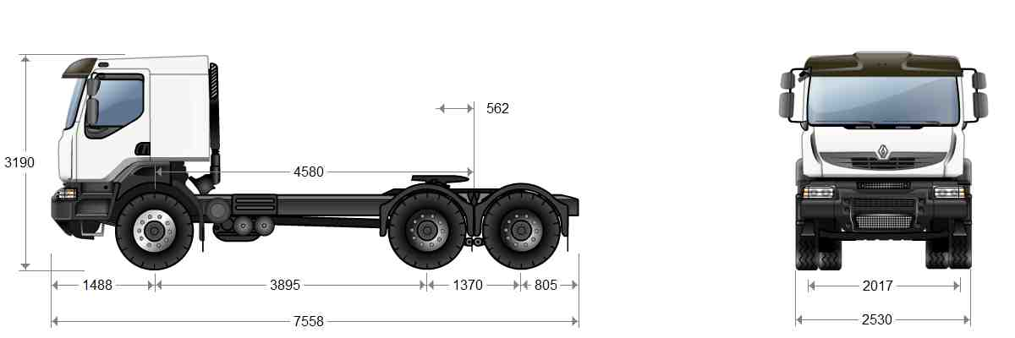

MASSES
Empattement |  | mm | 3.900
Masse maxi immatriculation | Totale (PTAC) | kg | 34000
Charge utile | (C) | kg | 24122
Poids châssis cabine | total | kg | 9878
Poids châssis cabine | Groupe essieux avant (En cas d'essieu relevable: essieu au sol) | kg | 4920
Poids châssis cabine | Groupe essieux arrière (En cas d'essieu relevable: essieu au sol) | kg | 4958
Masse maxi immatriculation | groupe essieux avant | kg | 8000
Masse maxi immatriculation | groupe essieux arrière | kg | 26800
Masse maxi immatriculation | Essieu arrière 1 | kg | 13400
Masse maxi immatriculation | Essieu arrière 2 | kg | 13400

Ce tableau tient compte du poids des options RENAULT TRUCKS (sans conducteur, sans passager). Il s'entend en ordre de marche avec les pleins (voir chapitre RESERVOIR à COMBUSTIBLE), outillage de bord.
LONGUEURS
Empattement |  | mm | 3.900
Empattement | (F / BEP L011) | mm | 3895
Empattement technique | (F' / BEP L015) | mm | 4580
Porte à faux arrière | châssis | mm | 805
Long totale châssis cabine | (A / BEP L032+L016) | mm | 7558
Porte à faux avant | (H / BEP L016) | mm | 1488
Entraxe | essieux arrière | mm | 1370

HAUTEURS
Empattement |  | mm | 3.900
Hauteur sol / dessus longeron au niveau pont | à vide (H2 / BEP H037) | mm | 1177
Hauteur sol / dessus longeron au niveau pont | en charge (H2 / BEP H038) | mm | 1113
Hauteur pavillon/sol à vide | (O) | mm | 3190
Garde au sol, en charge | avant (U1 / BEP H015) | mm | 384
Garde au sol, en charge | arrière (U3 / BEP H016) | mm | 340

LARGEURS
Empattement |  | mm | 3.900
Largeur cabine maxi | (BEP W002) | mm | 2500
Voie | avant (V1 / BEP W013.1) | mm | 2017
Voie | arrière 1 (V2 / BEP W013.2) | mm | 1872
Largeur aux roues arrière | essieu AR 1 (V3 / BEP W003.1) | mm | 2530
Largeur du cadre | à l'arrière (BEP W036) | mm | 850
Largeur du cadre | avant (BEP W035) | mm | 1080

DISPOSITIF DE REMORQUAGE
Empattement |  | mm | 3.900
Position de sellette | Maxi (YMAX / BEP L075)) | mm | 562
Position de sellette | Mini (YMIN / BEP L077) | mm | 112

DIVERS
Empattement |  | mm | 3.900
Rayon de braquage | hors tout (BEP W012) | mm | 10010

MOTEUR DXi11
Puissance maximum : 321 kW à 1900 tr/mn.
Couple maximum : 2000 Nm à 1150 tr/mn.
Diesel 6 cylindres en ligne, suralimenté par turbo INTERCOOLER.
Injection électronique haute pression (2000 bars) par injecteurs pompes 2eme génération.
Culasse monobloc 24 soupapes, arbre à cames en tête, distribution arrière.
Alésage 123 mm - course 152 mm - Cylindrée 10,8 l.
Capacité en huile moteur : 36 litres .
Carter d'huile en acier.
Filtre à huile grande capacité à cartouche jetable.
Capacité du circuit de refroidissement: 33,5 litres (51 litres avec ralentisseur hydraulique).
Démarreur piloté.
Ventilateur piloté électroniquement.
Sens de rotation (vue côté BV) : antihoraire.
Liquide de refroidissement : antigel - 25°c
Niveau de dépollution CEE EURO 3.
Niveau de dépollution CEE EURO III
Limiteur de régime PMT.

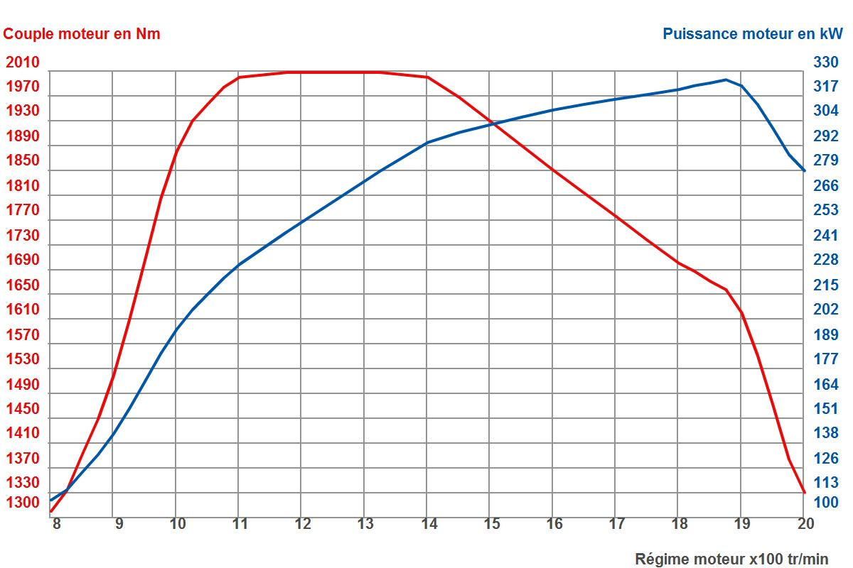

EQUIPEMENT MOTEUR
Carter volant moteur en aluminium
Commande de ralenti accéléré en roulant (terrain difficile).
Régulateur électronique de régime ralenti.
Sans prise de force sur moteur
Limiteur électronique de vitesse (115 km/h)

EMBRAYAGE
MFZ 2-400
Bidisque. Commande hydraulique et assistance pneumatique.
Rattrapage de jeu automatique.

BOÎTE DE VITESSES
ZF 16 S 2530 TO
16 rapports avant synchronisés et 2 rapports arrière (13,8 - 0,84). Carter en aluminium. Doubleur de gammes pneumatique avec valve de présélection au levier. Grille de commande super H. Passage de vitesse assisté par SERVOSHIFT. Commande à câble. Assistance conduite économique DMS (Driving Monitoring System).
Refroidisseur d'huile de boîte de vitesses huile/eau

RALENTISSEUR
Ralentisseur sur échappement (135 kW à 2100 tr/min) commandé par électrovanne régulée en permanence (entre 2 et 7,5 bars).
Couplage du ralentisseur au frein de service.

PRISES DE MOUVEMENTS
Prise de mouvement S81 C.
Sortie : arbre creux cannelé pour pompe flasquée.
Sens de rotation : inverse moteur.
Couple : 1000 Nm.
Rapports : 0,92 / 1,09
Position : 15h

DIRECTION
Boîtier à assistance hydraulique incorporée à démultiplication variable
Assistance hydraulique à 1 circuit indépendant et 1 pompe.

ESSIEU
Capacité charge avant (maxi technique) : 8 t

PONTS ARRIERE
Tandem PMR 3361
Capacité 32 tonnes, double réduction par couple conique et réducteurs dans les moyeux (3.46).
Couple 20 x 27 (rapport 1,35).

PNEUS ET ROUES
B.13 R 22,5 R297 / M729
Roues acier
Roue de secours.
Enjoliveurs de roues avant
Roue et porte roue de secours dans l'empattement avec cric.

FREINAGE

Frein de service :
Tambour :
Diamètre 410 mm.
Largeur avant 175 mm.
Largeur arrière 200 mm.
Levier de frein 170 mm.
Surface totale des garnitures 14 805 mm².
Gestion électronique de la production d'air par EAC (Electronic Air Control)
Cartouche de dessiccateur optimisée par maintenance préventive
Compresseur :
Bi-cylindre de 636 cm3 piloté par EAC (Electronic Air Control)
Débrayable.
Débit maxi : 660 litres/min 2000 tr/min (compresseur).
Rapport : 1,31
Frein de semi-remorque
Frein de remorque à commande modérable.
Flexibles air têtes ISO.
Flexible électricité EBS 7 voies
Flexible électricité remorque 15 voies.
Prise servitudes 15 broches, 2X7 broches.

Frein de stationnement :
A commande pneumatique, immobilisation assurée par cylindres à ressort
Robinet de frein de stationnement
Capacité de freinage supérieur à 70 tonnes.
Frein de parc sur trois essieux.

Réglages :
Rattrapage automatique du jeu des garnitures

Frein de secours :
Assuré par la fonction frein de parc

CABINE

Extérieur cabine :
Tôlerie cabine électro-zinguée, traitée par cataphorèse
Cabine profonde (2,2 m).
Couleur cabine : blanc glacier.
Calandre alvéolaire avec sangle de fermeture
Déflecteurs anti-salissures
Bouclier acier en 3 parties intégrant une marche d'accès pare-brise escamotable, une grille et un sabot de protection radiateur
Suspension cabine mécanique 4 points
Basculement cabine hydraulique
2 rétroviseurs à réglage manuel
Rétroviseurs grand-angle
Rétroviseur d'accostage
Conduite d'aspiration d'air niveau pavillon côté gauche.
Marche additionnelle escamotable d'accès au pare-brise.
Accès au poste de conduite par 2 marches en escalier
Eclairage emmarchement
Viscope pare-soleil
Pare-brise feuilleté teinté et vitres teintées
Sans lunette arrière
Prédisposition feux tournants

Intérieur cabine :
Pavillon normal.
Desserte supérieure de rangement, 2 coffres de rangements (50 l) fermés par filets.
Radio CD : Tuner FM / AM, Lecteur CD. 2 HP de 130mm,
Commande au volant.
Chronotachygraphe déporté 2 chauffeurs avec système de chargement du disque à tiroir et affichage des informations au tableau de bord
Aérateur de pavillon
Siège conducteur suspendu pneumatique avec ceinture de sécurité embarquée
Poignées montoires
Garniture de porte Soft.
Vide-poches dans les portières
Siège passager réglable
Prise de la soufflette sur console de commande de vitesses
Temporisation de l'éclairage cabine
Rideaux sur le pourtour cabine
1 couchette (2/3 - 1/3) de 2022 x 780 x 150 mm.
Lève-vitres électriques
Isolation phonique de la cabine renforcée
Climatisation pour atmosphère poussiéreuse.
Livre de bord en français export

Equipement au volant :
Blocage de direction.
Commande des 2 essuie-vitres à gicleurs incorporés, 2 vitesses et balayage intermittent.
Volant avec écritoire central, réglable en hauteur et inclinaison par commande pneumatique au pied.

Tableau de bord :
Afficheur numérique avec :
- compteur de vitesse, affichage des informations de l'autoradio, des heures, de la température extérieure.
- affichage des informations de conduite.
- messages d'alertes chauffeur et affichage des différents menus.
Lecture analogique :
- compte-tours central avec zone d'utilisation économique, jauges de carburant, de pression d'air, de température eau moteur.
- double marquages clignotants (tracteur et remorque).
- voyants de fonction et d'alerte.
- vitre antireflet.
- commande menu afficheur par le satellite radio positionné au volant.
- réglage de l'intensité lumineuse.
Prises de courant 12V + 24V sur tableau de bord, pour accessoires
Système anti-démarrage commandé par clé transpondeur
Télécommandes de portes (1ère pression) et de l'interrupteur général (2ème pression).
Désynchronisation de la fermeture des portes.
Cendrier nomade et emplacements gobelets
Tunnel moteur rehaussé

EQUIPEMENT ELECTRIQUE
Capacité batterie 170 Ah
Tension 24V assurée par 2 batteries.
Boîtier à fusibles à fort ampérage dans le coffre à batteries.
Interrupteur général extérieur.
Alternateur 110A
Éclairage CEE
Dispositif de réglage des projecteurs électrique
Grilles de protection de phares
Éclairage de signalisation arrière (norme CEE)
Phare de travail (70W).

CHÂSSIS
Module des longerons 300 x 90 x 8 mm.
Renforts de longerons de 5 mm.
Porte-à-faux standard, pré-percé pour le carrossier
Chape de remorquage avant amovible (25 tonnes), déverrouillable par 1/4 de tour
Traverse arrière de fermeture châssis
Support de sellette renforcé H = 90 mm spécifique tandem.
Sellette JOST JSK 38 C1 3,5" H = 190 mm.
Position de sellette : Y = 312 mm.
Plate-forme arrière.
Filtre à air cyclonique avec carter de protection
Ailes arrière.
Protection cadre châssis par peinture époxy de couleur grise.

SUSPENSION

Suspension avant
Ressorts avant paraboliques à 2 lames renforcées (8 tonnes).
Barre stabilisatrice avant.

Suspension arrière
Ressorts arrière à lames semi elliptiques.
Barre stabilisatrice
Amortisseurs télescopiques
Pour les usages Très Mauvaise Route : capacité de 32T
Porteur 8x4 : 11 lames elliptique / Porteur et tracteur 6x4-6x6-8x8 : 9 lames elliptique
Pour les usages piste : la capacité est augmentée à 38T en version parabolique 4 lames

RESERVOIR A CARBURANT
Réservoir principal en acier capacité : 415 litres. (soit 335 kg de gazole)
Profil en forme de "D" de 560 mm de diamètre.
Bouchon fermant à clef
Prefiltre décanteur grande capacité (R120) renforcé sur châssis.

EQUIPEMENT STANDARD
Échappement dans la voie
Lot de bord
Triangle de pré-signalisation
Bruiteur de marche arrière

CARROSSERIE
Feux latéraux
Prédisposition pour l'interface carrossier.
[Missing label]

RAPPORTS DE BOÎTES DE VITESSES
1P | 1G | 2P | 2G | 3P | 3G | 4P | 4G | 5P | 5G | 6P | 6G | 7P | 7G | 8P | 8G
13.80 | 11.54 | 9.49 | 7.93 | 6.53 | 5.46 | 4.57 | 3.82 | 3.02 | 2.53 | 2.08 | 1.74 | 1.43 | 1.20 | 1.00 | 0.84

PERFORMANCES
Régime moteur à 90 km/h : 1717 tr/mn
Le constructeur se réserve le droit de modifier les caractéristiques ci-dessus sans préavis. Document non contractuel. Les adaptations ne pourront être effectuées qu'à partir de nos plans.

